第二单元测试
中山小榄丰华学校 张丽媛
一、找朋友，一样多的连线。

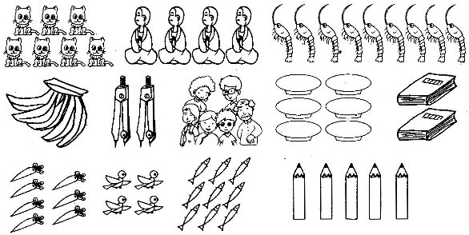

二、回 家。（连一连）
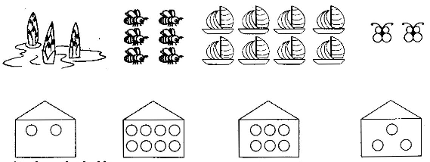

三、数点，涂方格。
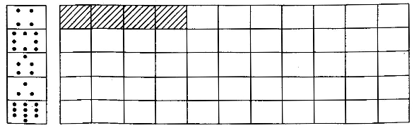

四、看下面的数，不够的画一画，多出来的划一划。
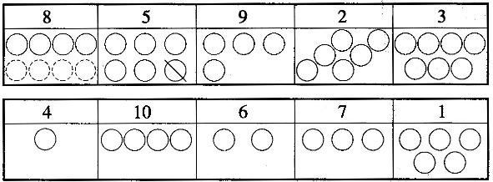

五、数一数，圈一圈。
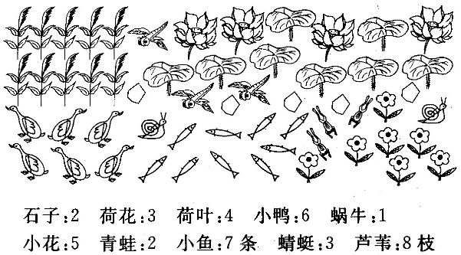

六、数一数，多的画“√”，少的画“○”。
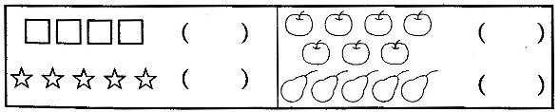

七、比一比，填一填。
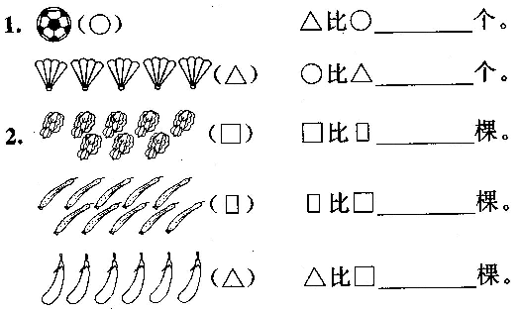

八、比一比，按问题画“√”。
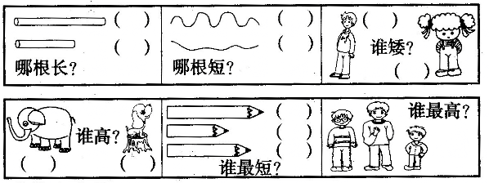

九、谁能夺金牌？
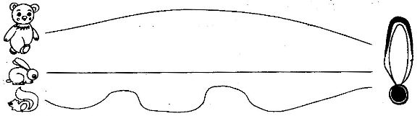
十、比一比。
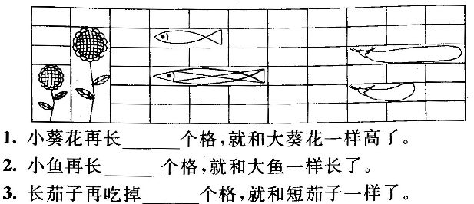

十一、智力闯关。
